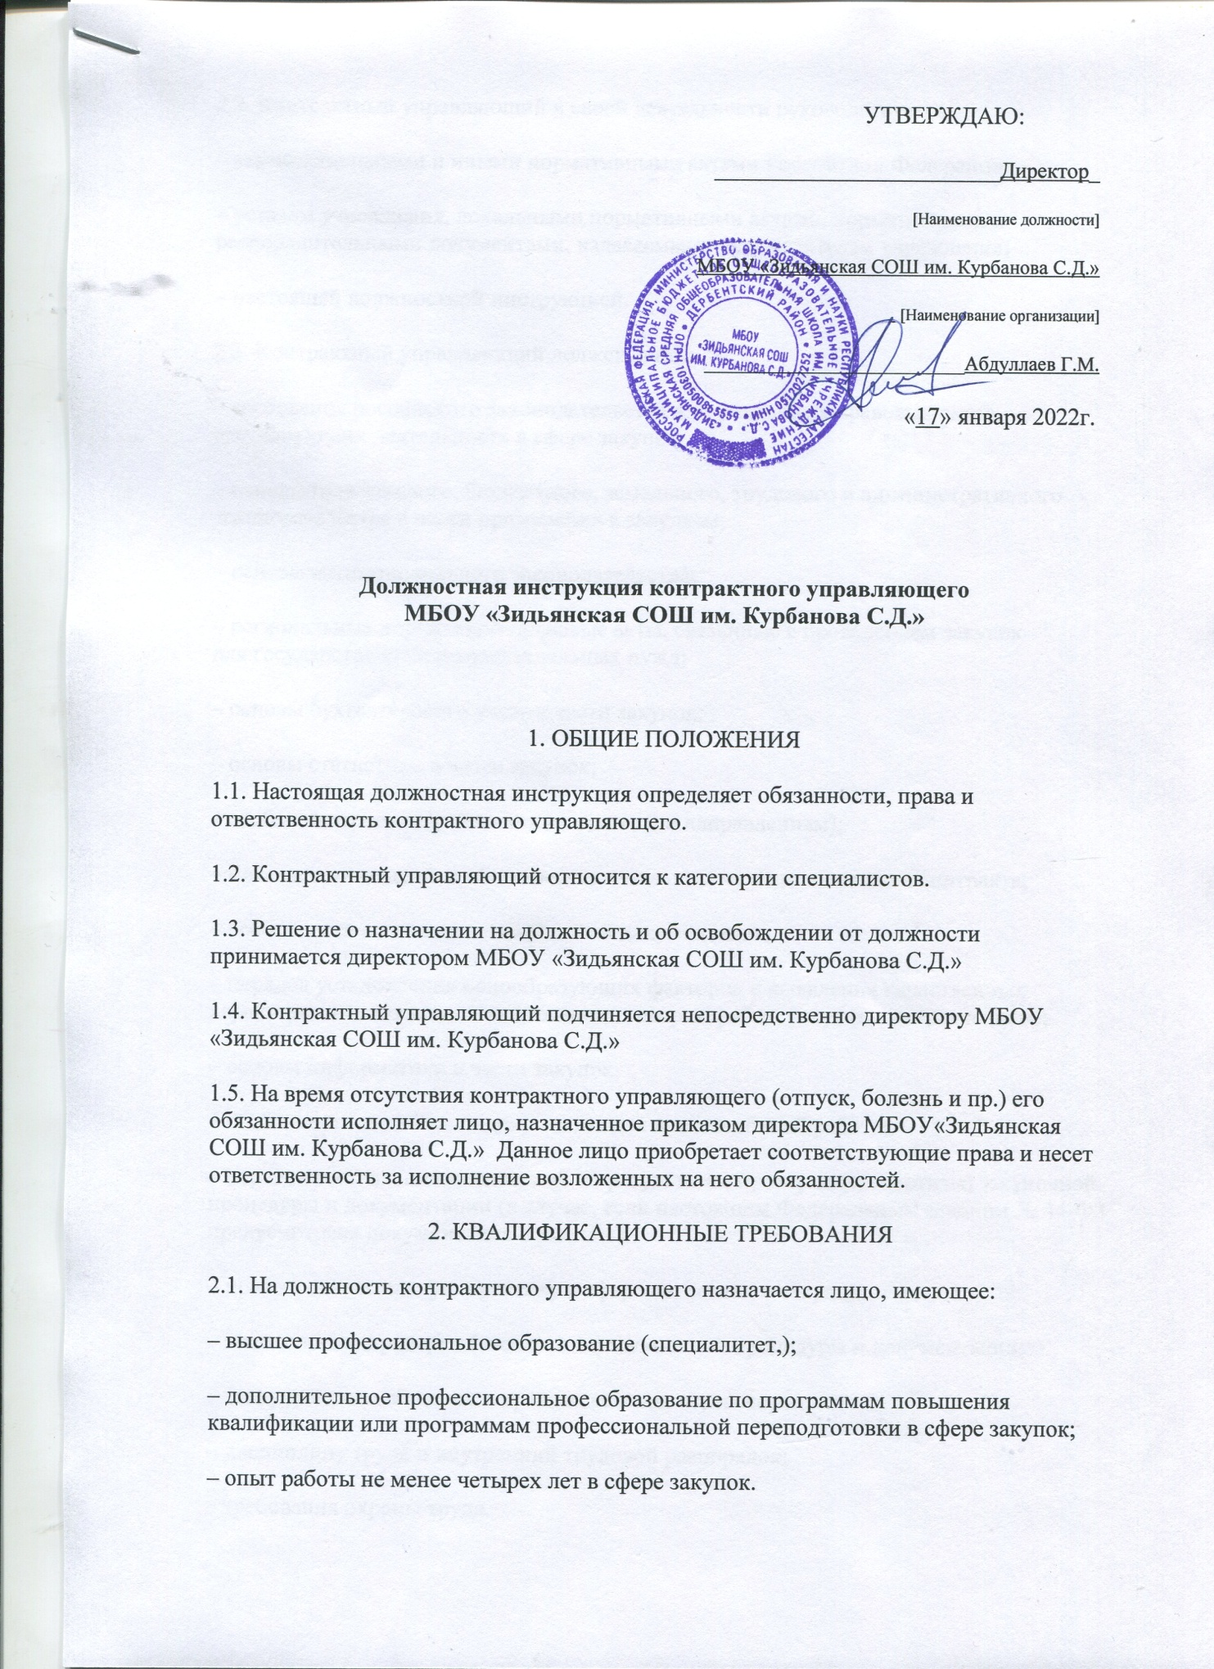
УТВЕРЖДАЮ:
__________________________Директор_
[Наименование должности]
МБОУ «Зидьянская СОШ им. Курбанова С.Д.»
[Наименование организации]
__________________________Абдуллаев Г.М.
«17» января 2022г.

Должностная инструкция контрактного управляющего МБОУ «Зидьянская СОШ им. Курбанова С.Д.»
1. ОБЩИЕ ПОЛОЖЕНИЯ
1.1. Настоящая должностная инструкция определяет обязанности, права и ответственность контрактного управляющего.
1.2. Контрактный управляющий относится к категории специалистов.
1.3. Решение о назначении на должность и об освобождении от должности принимается директором МБОУ «Зидьянская СОШ им. Курбанова С.Д.»
1.4. Контрактный управляющий подчиняется непосредственно директору МБОУ «Зидьянская СОШ им. Курбанова С.Д.»
1.5. На время отсутствия контрактного управляющего (отпуск, болезнь и пр.) его обязанности исполняет лицо, назначенное приказом директора МБОУ«Зидьянская СОШ им. Курбанова С.Д.» Данное лицо приобретает соответствующие права и несет ответственность за исполнение возложенных на него обязанностей.
2. КВАЛИФИКАЦИОННЫЕ ТРЕБОВАНИЯ
2.1. На должность контрактного управляющего назначается лицо, имеющее:
– высшее профессиональное образование (специалитет,);
– дополнительное профессиональное образование по программам повышения квалификации или программам профессиональной переподготовки в сфере закупок;
– опыт работы не менее четырех лет в сфере закупок.
2.2. Контрактный управляющий в своей деятельности руководствуется:
– законодательными и иными нормативными актами Российской Федерации;
– уставом учреждения, локальными нормативными актами, нормативными и распорядительными документами, издаваемыми руководителем учреждения;
– настоящей должностной инструкцией.
2.3. Контрактный управляющий должен знать:
– требования российского законодательства и нормативных правовых актов, регулирующих деятельность в сфере закупок;
– основы гражданского, бюджетного, земельного, трудового и административного законодательства в части применения к закупкам;
– основы антимонопольного законодательства;
– региональные нормативно-правовые акты, связанные с проведением закупок для государственных и муниципальных нужд;
– основы бухгалтерского учета в части закупок;
– основы статистики в части закупок;
– особенности ценообразования на рынке (по направлениям);
– методы определения и обоснования начальных максимальных цен контракта;
– особенности составления закупочной документации;
– порядок установления ценообразующих факторов и выявления качественных характеристик, влияющих на стоимость товаров, работ, услуг (по направлениям);
– основы информатики в части закупок;
– особенности подготовки документов для претензионной работы;
– порядок составления заключений по результатам проверки (экспертизы) закупочной процедуры и документации (в случае, если настоящим Федеральным законом № 44-ФЗ предусмотрена документация о закупке);
– правоприменительную практику в сфере логистики и закупок;
– методологию проверки (экспертизы) закупочной процедуры и документации;
– этику делового общения и правила ведения переговоров;
– дисциплину труда и внутренний трудовой распорядок;
– требования охраны труда.
2.4. Контрактный управляющий должен уметь:
– использовать вычислительную и иную вспомогательную технику, средства связи и коммуникаций;
– создавать и вести информационную базу данных;
– готовить документы, формировать, архивировать, направлять документы и информацию;
– обобщать информацию, цены на товары, работы, услуги, статистически ее обрабатывать и формулировать аналитические выводы;
– обрабатывать и хранить данные;
– работать в Единой информационной системе и системе «Электронный бюджет»;
– готовить план-график, вносить в него изменения;
– организовывать и контролировать разработку проектов контрактов, типовых условий контрактов заказчика;
– обосновывать начальную (максимальную) цену закупки;
– формировать начальную (максимальную) цену контракта;
– описывать объект закупки;
– взаимодействовать с закупочными комиссиями, технически обеспечивать их деятельность;
– выбирать способ определения поставщика (подрядчика, исполнителя);
– анализировать поступившие заявки;
– оценивать результаты и подводить итоги закупок;
– формировать и согласовывать протоколы заседаний закупочных комиссий;
– проверять необходимую документацию для заключения контрактов;
– организовывать оплату и возврат денежных средств, в том числе по независимой гарантии;
– анализировать замечания и предложения в ходе общественного обсуждения закупок и формировать необходимые документы;
– вести переговоры, анализировать данные о ходе исполнения обязательств;
– привлекать экспертов, экспертные организации;
– применять меры ответственности и совершать иные действия в случае нарушения поставщиком (подрядчиком, исполнителем) условий контракта;
– проверять соответствие фактов и данных результатов контрактов их условиям;
– составлять и оформлять результаты проверок.
3. ДОЛЖНОСТНЫЕ ОБЯЗАННОСТИ
3.1. На контрактного управляющего возлагаются следующие обязанности:
3.1.1. Предварительный сбор данных о потребностях, ценах на товары, работы, услуги, в том числе:
- обработка и анализ информации о ценах на товары, работы, услуги;
- подготовка и направление приглашений к определению поставщиков (подрядчиков, исполнителей) закрытыми способами;
- обработка, формирование и хранение данных, информации, документов, в том числе полученных от поставщиков (подрядчиков, исполнителей).
3.1.2. Составление плана-графика:
- организация на стадии планирования закупок консультаций с поставщиками (подрядчиками, исполнителями) для определения состояния конкурентной среды на соответствующих рынках товаров, работ, услуг;
- организация общественного обсуждения закупок в случаях, установленных Правительством. По результатам общественного обсуждения закупки товара (работы, услуги) при необходимости контрактный управляющий вносит изменения в план-график, или организует отмену закупок;
- разработка плана-графика и подготовка изменений в него;
- публичное размещение плана-графика, внесенных в него изменений;
- организацияутвержденияплана-графика;
- определение и обоснование начальной (максимальной) цены контракта;
- уточнение цены контракта и ее обоснование в извещениях о закупках, приглашениях к определению поставщиков (подрядчиков, исполнителей);
- обработка, формирование, хранениеданных.
3.1.3. Подготовка извещения о закупке:
- формирование начальной (максимальной) цены закупки;
- описаниеобъектазакупки;
- формирование требований к содержанию, составу заявки на участие в закупке и инструкции по ее заполнению;
- формирование требований, предъявляемых к участнику закупки;
- формирование порядка рассмотрения и оценки заявок на участие в конкурсах;
- формированиепроектаконтракта;
- подготовка и публичное размещение извещения об осуществлении закупки;
- проверка необходимой документации для закупочной процедуры;
- организационно-техническое обеспечение деятельности закупочных комиссий;
- мониторинг поставщиков (подрядчиков, исполнителей) и заказчиков в сфере закупок.
3.1.4. Осуществление процедур закупок:
- выбор способа определения поставщика (подрядчика, исполнителя);
- привлечение на основе контракта специализированной организации для выполнения отдельных функций по определению поставщика;
- согласование требований к закупаемым заказчиком отдельным видам товаров, работ, услуг (в том числе начальным (максимальным) ценам) и (или) нормативным затратам на обеспечение функций заказчика и публичное их размещение;
- организация и контроль разработки проектов контрактов;
- составление и публичное размещение отчета об объеме закупок у субъектов малого предпринимательства и социально ориентированных некоммерческих организаций;
- составлениеотчетнойдокументации;
- обработка, формирование, хранение данных.
3.1.5. Обработка результатов закупки и заключение контракта.
3.1.6. Проверка соблюдения условий контракта:
- сбор и анализ поступивших заявок;
- проверка независимых гарантий, оценка результатов и подведение итогов закупочной процедуры;
- подготовка протоколов заседаний закупочных комиссий на основании решений, принятых членами комиссии по осуществлению закупок;
- публичноеразмещениеполученныхрезультатов;
- направление приглашений для заключения контрактов;
- подготовка процедуры подписания контракта с поставщиками (подрядчиками, исполнителями);
- организация оплаты поставленного товара, выполненной работы (ее результатов), оказанной услуги, а также отдельных этапов исполнения контракта;
- организация уплаты денежных сумм по независимой гарантии в предусмотренных случаях;
- организация возврата денежных средств, внесенных в качестве обеспечения исполнения заявок или обеспечения исполнения контрактов;
- получение информации о ходе исполнения обязательств поставщика (подрядчика, исполнителя), в том числе о сложностях, возникающих при исполнении контракта;
- проверка на достоверность полученной информации о ходе исполнения обязательств поставщика (подрядчика, исполнителя) и возможных сложностях;
- созданиеприемочнойкомиссии;
- приемка отдельных этапов исполнения контракта;
- привлечение экспертов, экспертных организаций к проведению экспертизы поставленного товара, выполненной работы или оказанной услуги;
- взаимодействие с поставщиком (подрядчиком, исполнителем) при изменении, расторжении контракта;
- применение мер ответственности и совершение иных действий в случае нарушения поставщиком (подрядчиком, исполнителем) условий контракта, в том числе включение в реестр недобросовестных поставщиков.
3.1.7. Проверка соблюдения условий контракта.
3.1.8. Проверка качества представленных товаров, работ, услуг:
- приемка поставленного товара, выполненной работы (ее результатов), оказанной услуги;
- подготовка материалов для рассмотрения дел об обжаловании действий (бездействия) заказчика и для выполнения претензионной работы;
- привлечение сторонних экспертов или экспертных организаций для экспертизы (проверки) соответствия результатов, предусмотренных контрактом, условиям контракта.
3.1.9. Проведение различного рода консультаций по закупкам.
3.2. Контрактный управляющий должен руководствоваться в своей деятельности следующими этическими нормами:
- соблюдатьконфиденциальностьинформации;
- соблюдать этику делового общения;
- занимать активную позицию в борьбе с профессиональной недобросовестностью;
- не разглашать материалы рабочих исследований;
- не создавать конфликтные ситуации на рабочем месте;
- не совершать действий, которые дискредитируют профессию и репутацию коллег;
- не допускать клевету и распространение сведений, порочащих иные организации и коллег.
4. ПРАВА
Контрактный управляющий имеет право:
4.1. Принимать участие в обсуждении вопросов, входящих в его функциональные обязанности.
4.2. Вносить предложения по совершенствованию работы, связанной с предусмотренными настоящей инструкцией обязанностями.
4.3. Знакомиться с проектами решений руководства учреждения, касающимися его деятельности.
4.4. В пределах своей компетенции сообщать своему непосредственному руководителю о всех выявленных в процессе своей деятельности недостатках и вносить предложения по их устранению.
4.5. Запрашивать лично или по поручению руководства учреждения от руководителей структурных подразделений и специалистов информацию и документы, необходимые для выполнения его должностных обязанностей.
4.6. Привлекать специалистов всех (отдельных) структурных подразделений к решению задач, возложенных на него (если это предусмотрено положениями о структурных подразделениях, если нет – то с разрешения руководителя).
4.7. Требовать от руководства организации оказания содействия в исполнении своих должностных обязанностей и прав.
5. ОТВЕТСТВЕННОСТЬ
Контрактный управляющий несет ответственность:
5.1. За ненадлежащее исполнение или неисполнение своих должностных обязанностей, предусмотренных настоящей должностной инструкцией, – в пределах, определенных действующим трудовым законодательством Российской Федерации.
5.2. За правонарушения, совершенные в процессе осуществления своей деятельности, – в пределах, определенных действующим административным, уголовным и гражданским законодательством Российской Федерации.
5.3. За причинение материального ущерба – в пределах, определенных действующим трудовым и гражданским законодательством Российской Федерации.
5.4. За нарушение Правил трудового распорядка, правил противопожарной безопасности и техники безопасности, установленных в учреждении.
6. ПРОЧИЕ УСЛОВИЯ
6.1. Для решения оперативных вопросов, связанных с осуществлением госзакупок, контрактный управляющий может пользоваться служебным автотранспортом.
6.2. Для обеспечения эффективной трудовой деятельности контрактному управляющему предоставляется рабочее место, оснащенное средствами связи (телефон, факс) и персональным компьютером с доступом в интернет.
6.3. Эффективность трудовой деятельности контрактного управляющего оценивается по следующим показателям:
- выполняемому объему работы и интенсивности труда, способности сохранять высокую работоспособность в экстремальных условиях, соблюдению служебной дисциплины;
- своевременности и оперативности выполнения поручений;
- качеству выполненной работы: подготовке документов в соответствии с установленными требованиями, полному и логичному изложению материала, юридически грамотному составлению документа, отсутствию стилистических и грамматических ошибок;
- профессиональной компетентности: знанию законодательных и иных нормативных правовых актов, широте профессионального кругозора, умению работать с документами;
- способности четко организовывать и планировать выполнение порученных заданий, умению рационально использовать рабочее время, расставлять приоритеты;
- творческому подходу к решению поставленных задач, активности и инициативе в освоении новых компьютерных и информационных технологий, способности быстро адаптироваться к новым условиям и требованиям;
- осознанию ответственности за последствия своих действий.

Должностная инструкция разработана в соответствии с приказом директора от 17.01.2022.
Директор _______________Г.М.Абдуллаев
17.01.2022
С настоящей инструкцией ознакомлен.
Один экземпляр получил на руки и обязуюсь хранить на рабочем месте.
Контрактный управляющий _______________ Г.М.Абдуллаев
17.01.2022

